1.Instalar el servicio DHCP en mi servidor.
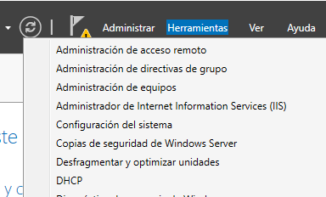

2. desinstalar e lservicio DHCP
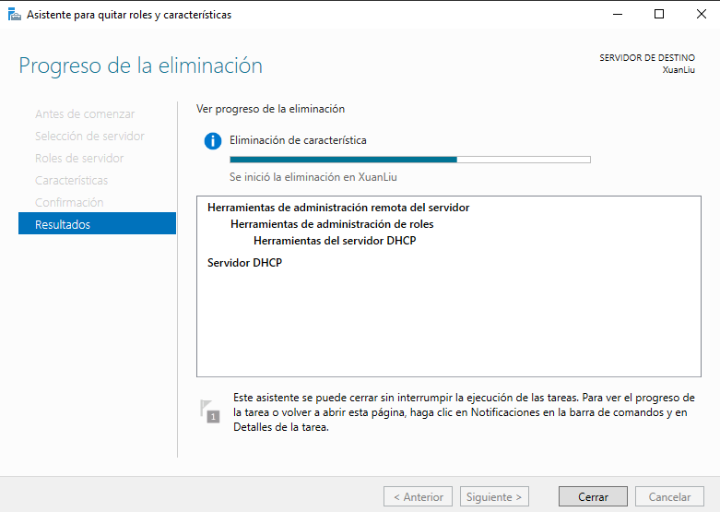

3. volverlo a instalar
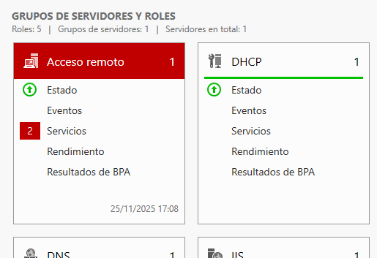

4. configura un ambito de la subred 4,0,0,0/8
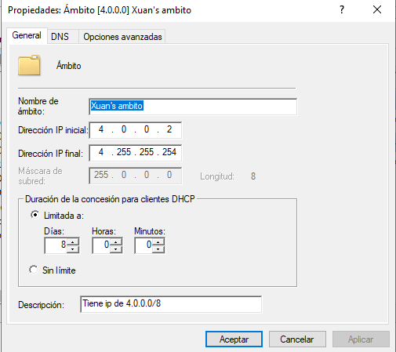

5 comprueba su funcionamiento con un cliente Windows
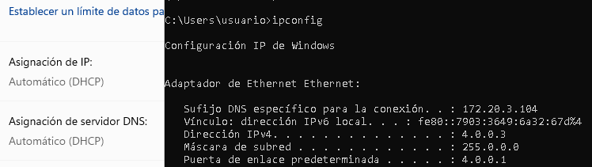
6,a) desactiva momentaneamente el servicio dhcp del wServer 2022
desconecta fisicamente: Voy a desconectar el “Virtual Cable” de servidor
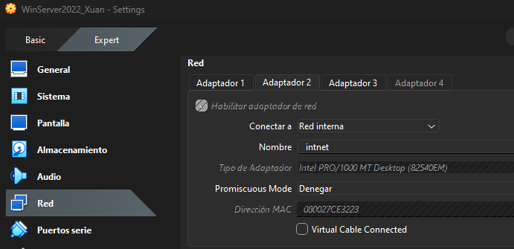

b)
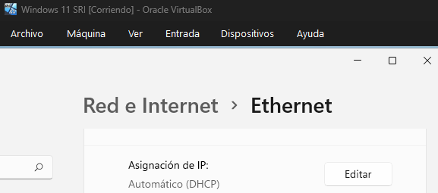
c) comprobar que primero es 0,0,0,0
d)
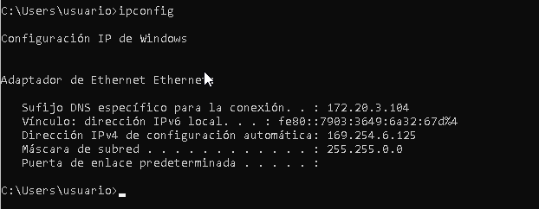
7) encender el servidor DHCP
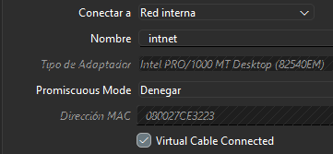

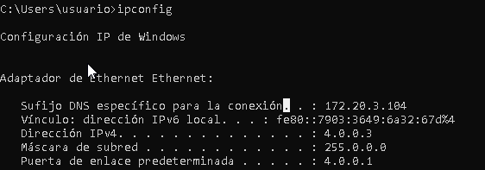

8) espera 3 o 5 minutos, comprobar que la IP del W11 cambió a una del ámbito del servidor DHCP.

9.
ipconfig /renew para reinicia servicio de networking
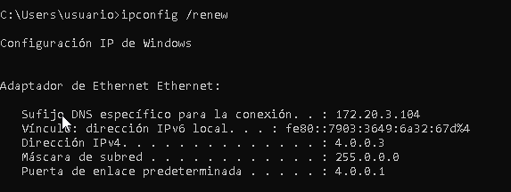
ipconfig /release para limpiar ip.
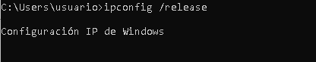

10. poniendo en el servidor que la concesion caduque al cabo de 1minuto
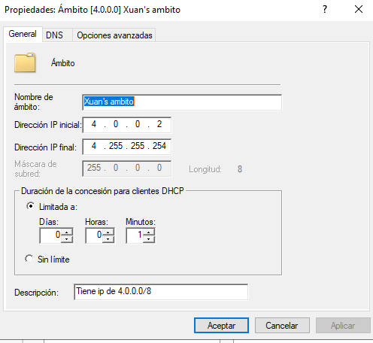

apaga servidor y 55 segunto despues, en cliente:
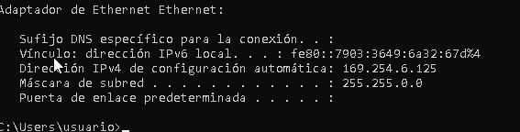
11 pon una ip concreta sea permanente para un ordenador determinado con MAC
forma más rapido:
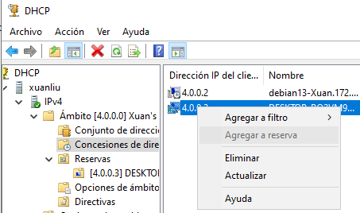

sino:
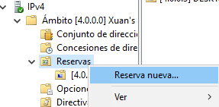
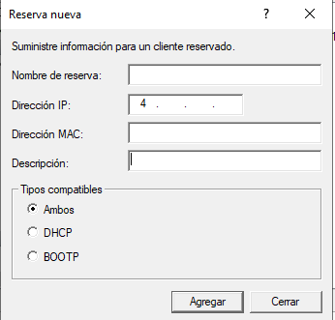

=>

y el propiedade que se queda:
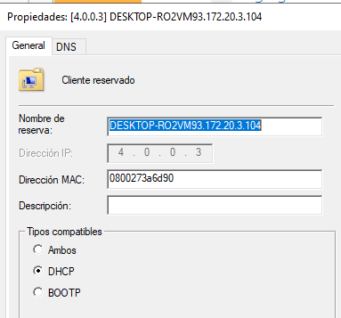

12. conecta al servidor de otro compañero:
No puedo, porque cuando pongo mi w11 conecta directamente al swtich de colegio. Pero DHCP utiliza UDP entonces mi w11 va usar el primero DHCP OFFER que se recibe. Entonces como el primer servidor DHCP que me responde si o si es el servidor de colegio. Entonces seguramente va tener un ip de 172,20,200,0/24 y gateway: 172,20,0,1
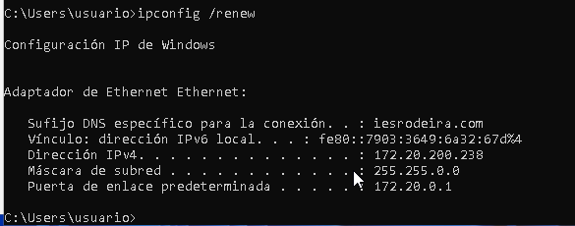
13,configura servidor asigne tambien la IP de la puerta de enlace:
ya tengo configurado, puede configuralo según sequientes pasos:
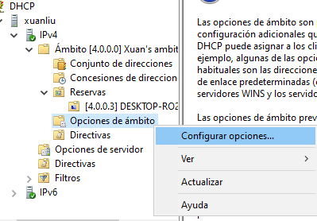

⇓
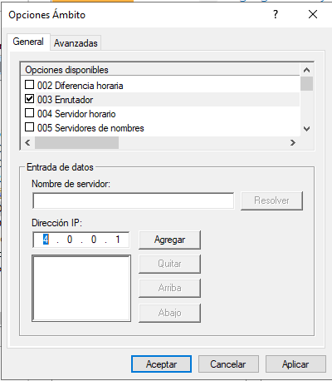
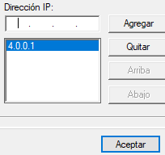

=> =>

14. Inicia la maquina Linux1 y pide un IP de mi servidor.
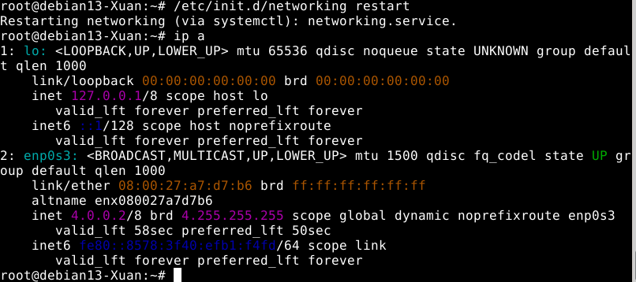
15. Instala rsyslog y mira que como pide DHCP en linux
